Дата: 24.03.2020
Предмет: біологія і екологія
Тема : «Репродуктивне здоров’я. сучасні можливості та перспективи репродуктивної медицини»

Інструкція
- Ознайомитися з теоретичним матеріалом в підручнику В.І. Соболь «Біологія» 10 клас §62.
https://pidruchnyk.com.ua/1130-biologiya-ekologiya-10-klas-sobol.html
- Записати до зошита конспект (обов’язково те, що виділено спеціальним фоном).
- Доповнити таблицю
- Перегляньте відео: https://www.youtube.com/watch?v=oRVooELYs_M .
- Виконати тест: https://naurok.com.ua/test/osoblivosti-reprodukci-lyudini-6576.html.
- Для допитливих: https://familychristianblog.files.wordpress.com/2016/09/human-reproduction.pdf
Теоретичний матеріал
Репродуктивне здоров’я – це стан повного фізичного, психічного й соціального благополуччя, а не просто відсутність захворювань, що стосуються репродуктивної системи, її функцій і процесів.

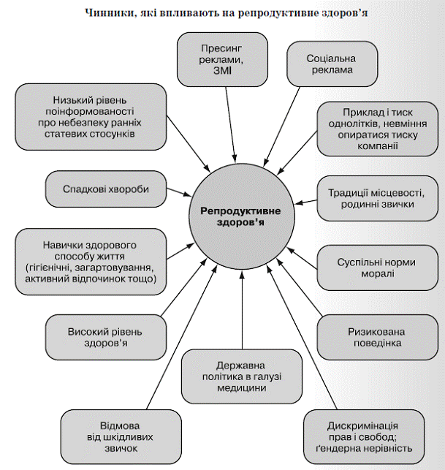
Небіологічними та біологічними факторами, які можуть бути причиною порушення репродукції у людини займається репродуктивна медицина.
Репродуктивна медицина — це галузь медицини, яка займається профілактикою, діагностикою та лікуванням безпліддя у людини. Вона базується на використанні найновіших розробок з ендокринології, хірургії, генетичної інженерії та інших галузей. Гарно відпрацьованими і популярними технологіями репродуктивної медицини є технології штучного запліднення — екстракорпоральне та інтракорпоральне запліднення.
Екстракорпоральне запліднення — це процес, під час якого відбувається запліднення яйцеклітини поза межами організму людини (так зване «запліднення в пробірці») (мал. 51.1). Вперше таке запліднення було застосовано 1978 року у Великій Британії. Екстракорпоральне запліднення може здійснюватися у тих випадках, коли через захворювання чоловіка або жінки неможливе запліднення природним шляхом (непрохідність маткових труб, пошкодження сім’яних протоків тощо).

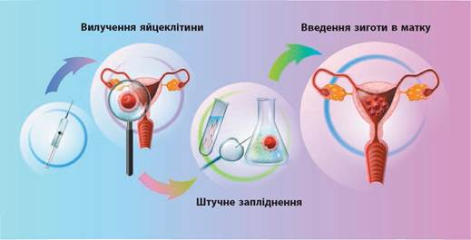

Інтракорпоральне запліднення — це процес, під час якого відбувається запліднення яйцеклітини безпосередньо в організмі людини шляхом штучного введення сперми до матки за допомогою спеціального катетора. Його використовують у деяких випадках чоловічого безпліддя та в ситуації, коли має місце імунологічне безпліддя (через агресивну атаку імунною системою жінки сперматозоїдів).

У наш час існують такі можливості репродуктивної медицини:
1) Осіменіння спермою чоловіка або донора — здійснюють у деяких випадках ендокринного, імунологічного чи чоловічого безпліддя.
2) Запліднення у пробірці — отримання з яєчників жінки зрілих яйцеклітин та запліднення їх сперматозоїдами чоловіка (або донора). Потім утворені ембріони розвиваються в інкубаторі протягом 48-72 годин і пересаджуються в матку жінки.
3) Ін’єкція сперматозоїда в цитоплазму яйцеклітини — проводять за складних форм чоловічого безпліддя або в окремих випадках у разі розладів репродуктивного здоров’я одночасно чоловіка та жінки.
4) Донорство яйцеклітини — для жінок, у яких яйцеклітина не визріває, а також за високого ризику появи спадкових захворювань у дитини. Дозволяє виносити і народити здорового малюка. яйцеклітини отримують від здорової жінки-донора.
5) Сурогатне материнство — для жінок, у яких видалена матка, або для тих, кому вагітність протипоказана за станом здоров’я. Використовують яйцеклітини та сперматозоїд подружжя, але ембріони переносять у порожнину матки здорової жінки, яка і є сурогатною матір’ю.
6) Заморожування ембріонів — для зберігання і використання ембріонів, що розвиваються, за програмою екстракорпорального запліднення (ЕКО). За необхідності ембріони розморожують та переносять у порожнину матки.
7) Банк донорської сперми — використовують у разі повного чоловічого безпліддя або за відсутності у жінки партнера, але за бажання мати дитину.

Біологічні й соціальні аспекти регуляції розмноження у людини
На ранніх етапах еволюції людина була повністю включена до екосистем, і на її розмноження значно більшою мірою впливали біологічні аспекти (особливості власної біології та взаємозв’язок з іншими видами) та абіотичні фактори (температура та осади), ніж соціальні. Дуже значний вплив мали хвороби, голод, напади хижаків, висока дитяча смертність, а також обмеженість території зі сприятливими кліматичними умовами відповідно до фізіологічних можливостей.
Біологічними аспектами регуляції розмноження людини в наш час є:
1) Статеве дозрівання настає достатньо пізно: для жінок — у 1719 років, для чоловіків — у 18-20 років.
2) Періоди розмноження не мають сезонної циклічності. У жінок цикл дозрівання яйцеклітини становить приблизно 28 днів і триває в середньому з 12 до 45 років. У чоловіків дозрілі сперматозоїди утворюються постійно починаючи в середньому з 14 років і до старості. Отже, діти можуть народжуватися протягом усього року.
3) Після народження дитини цикл дозрівання нових яйцеклітин відновлюється через кілька місяців. Тож теоретично жінка може народжувати дітей з різницею в 1-1,5 року.
Соціальні аспекти регуляції розмноження людини в наш час такі:
1) Через соціальні фактори жінки найчастіше народжують дітей після 18 і до 38 років. Хоча запліднення можливе на кілька років раніше і пізніше.
2) Жінки зорієнтовані за піклування про дитину й через економічні труднощі найчастіше народжують 1-2 дитини.
3) У наш час жінки спочатку прагнуть побудувати кар’єру, а потім народжувати дітей. Тому народження першої дитини відкладається до 30 років.
4) Жінкам не рекомендують народжувати дитину з різницею менше ніж 2 роки задля повного відновлення організму. Оптимальною є різниця в 6 років.
Розвиток медицини дозволив значно зменшити небезпеку найбільш небезпечних інфекційних захворювань — чуми, холери, віспи. їхні збудники продовжують існувати у природі, але вірогідність проникнення у людські популяції є дуже малою завдяки діяльності спеціальних служб. Однак свій внесок роблять СНІД, пріонові захворюванні та інші.
Також значно подовжено середню тривалість життя (71 рік, за останніми даними для Україні). Зменшено дитячу смертність — особливо порівняно з давніми часами та середньовіччям, коли смерть у дитинстві була чимсь звичним. На зміну багатодітним сім’ям прийшли сім’ї з 1-2 дітьми. Поява ефективних засобів контрацепції також дозволила більш точно планувати кількість дітей у сім’ї. Також існують культурні традиції стосовно кількості дітей, застосування контролю народжуваності й багатодітності.

